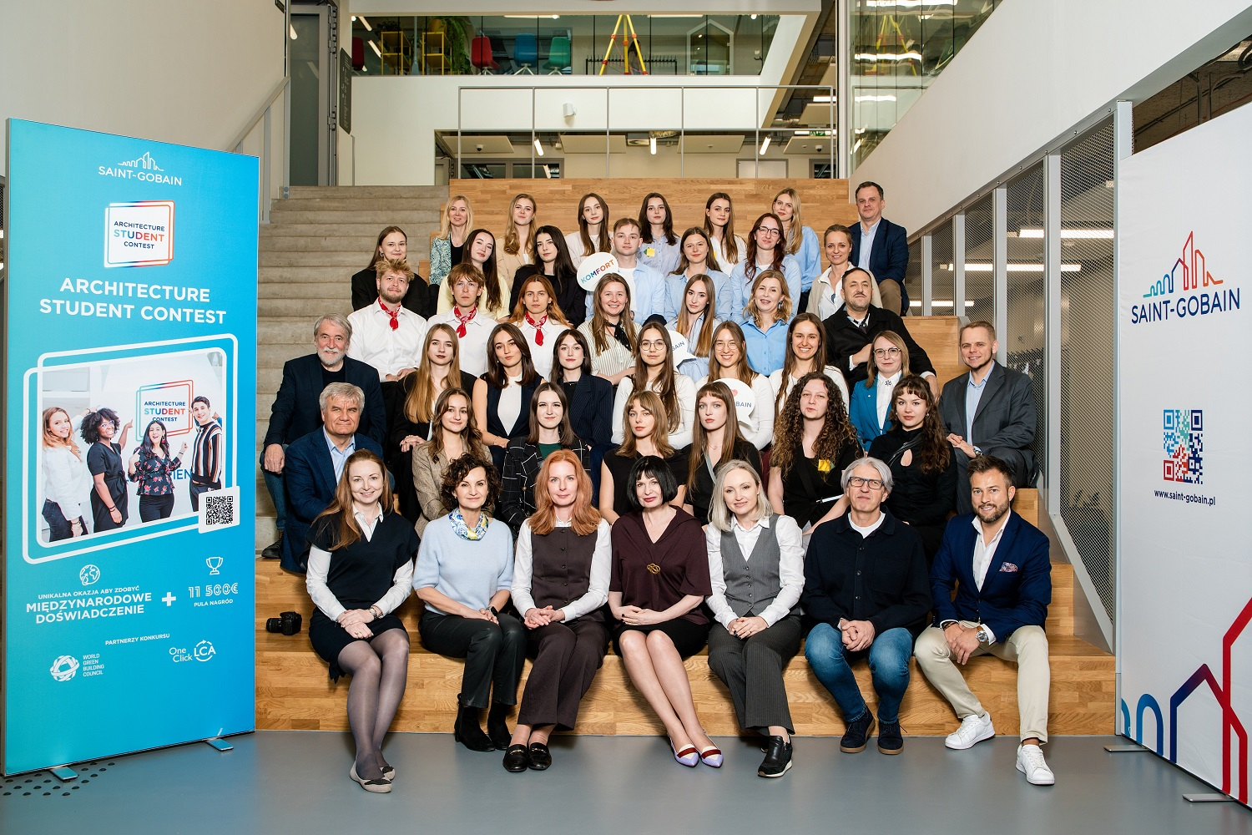
ARCHITECTURE STUDENT CONTEST 2026. REPREZENTACJA POLSKI NA MIĘDZYNARODOWY FINAŁ W BELGRADZIE ZOSTAŁA WYBRANA!
Krajowy etap 21. edycji Saint-Gobain Architecture Student Contest, międzynarodowego konkursu dla studentów architektury, dobiegł końca. Spośród wielu inspirujących projektów Jury wyłoniło zwycięski zespół, który będzie reprezentować Polskę podczas finału w Serbii. Tym razem to studenci Politechniki Śląskiej.
27 kwietnia w Pracowni Przewrotu Kopernikańskiego w Warszawie odbył się ogólnopolski finał Architecture Student Contest 2026, organizowanego przez Grupę Saint-Gobain już od ponad dwóch dekad. Studenci z czołowych polskich uczelni technicznych zaprezentowali przed Jury projekty odpowiadające na współczesne wyzwania architektury i zrównoważonego budownictwa. Po prezentacjach i obradach ekspertów przyznano nagrody za I, II i III miejsce oraz wyróżnienia w dwóch kategoriach: „Zrównoważone budownictwo” i „Design”.
Finał krajowy był nie tylko momentem rywalizacji, lecz także okazją do zdobycia wiedzy i inspiracji. Jednym z punktów programu był wykład gościa specjalnego – arch. Roberta Koniecznego z KWK Promes, który podzielił się swoim doświadczeniem zawodowym i zwrócił uwagę na rolę konkursów branżowych w rozwoju młodych projektantów. Podkreślał, że szczególnie wartościowe bywają nie tylko te zakończone wygraną, ale też takie, które uczą, rozwijają warsztat i pomagają lepiej rozumieć zawód architekta.
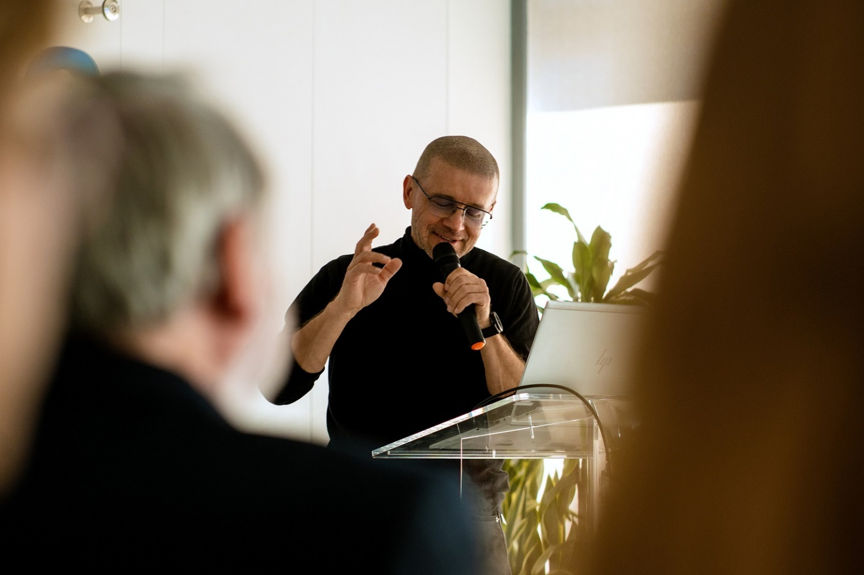Wykład arch. Roberta Koniecznego.
Wyjątkowym momentem tegorocznej edycji było uhonorowanie dr. inż. arch. Andrzeja Dudy z Politechniki Śląskiej, wieloletniego opiekuna studentów w kolejnych edycjach konkursu Saint-Gobain, który po ponad 20 latach zaangażowania przechodzi na emeryturę. Symboliczny wymiar temu gestowi nadała obecność arch. Roberta Koniecznego – jego wychowanka, który wielokrotnie podkreślał rolę dr. inż. arch. Andrzeja Dudy w kształtowaniu swojej drogi zawodowej. To właśnie pod kierunkiem profesora polski zespół odniósł w 2019 roku historyczne zwycięstwo w finale międzynarodowym w Mediolanie – jak dotąd jedyne pierwsze miejsce dla Polski w historii konkursu.
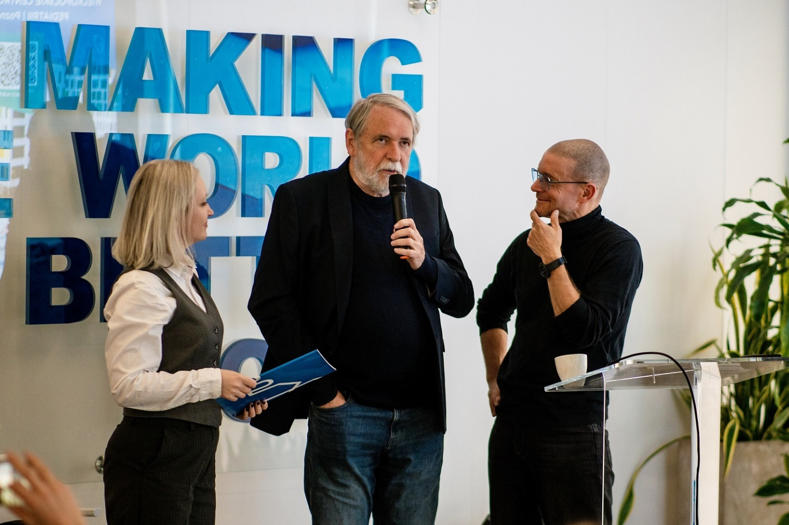Moment uhonorowania dr. inż. arch. Andrzeja Dudy (przy mikrofonie). Na zdjęciu również: arch. Robert Konieczny i Monika Mazurek-Skrzekowska (Lider konkursu Saint-Gobain ASC w Polsce).
Na tym tle szczególnie wybrzmiewa tegoroczna nagroda główna, która powędrowała do zespołu reprezentującego Wydział Architektury Politechniki Śląskiej. W jego składzie znaleźli się: Julia Będkowska, Daniel Bobrowski oraz Paulina Olschowka, działający pod opieką promotorki dr inż. arch. Aleksandry Witeczek. Za swój projekt „Gnez Dom” studenci otrzymali również wyróżnienie w kategorii „Design”, a już w dniach 23–25 czerwca będą reprezentować nasz kraj na finale międzynarodowym. Arch. Ewa P. Porębska uzasadniła decyzję Jury następująco:
– „Jak ptaki budujące gniazda z elementów znalezionych w otoczeniu, wykorzystujemy pozostałości dawnej cementowni, aby stworzyć nową strukturę życia” – ten poetycki wstęp do projektu świetnie reprezentuje współczesny sposób tworzenia architektury, w której nie szuka się na siłę odmienności, lecz czerpie się inspirację z lokalnych zasobów, historii i tradycji miejsca. Nagroda została przyznana za kompleksowe podejście do zadania konkursowego – począwszy od analizy urbanistycznej terenu, poprzez analizę potrzeb, pogłębioną wykonaniem celowych ankiet z wykorzystaniem możliwości, jakie dają media społecznościowe, aż po wytyczne zawarte w założeniach konkursowych. Wszystko to stało się podstawą do stworzenia interesującego i czytelnego planu regulacyjnego oraz określenia etapów rewitalizacji. Spokojna i zrównoważona architektura tworzy harmonijny zespół wpisany w zielone otoczenie. Uwagę zwraca oryginalny pomysł wykorzystania opuszczonych silosów i przekształcenia ich w ekologiczną instalację filtrującą rzekę.
– Wyróżnienie przyznano za celną interpretację wyników analiz urbanistycznych i potrzeb przyszłych użytkowników. Stworzono spójną, estetyczną kompozycję, poszukującą dialogu z kontekstem – począwszy od układu urbanistycznego, poprzez układ funkcjonalny budynków, aż po układ konstrukcyjny i użycie naturalnych materiałów. Adaptacja industrialnych silosów na filtr wody rzeki ilustruje szczerą adaptację istniejącej substancji – wyjaśniła arch. Marta Sękulska-Wrońska.
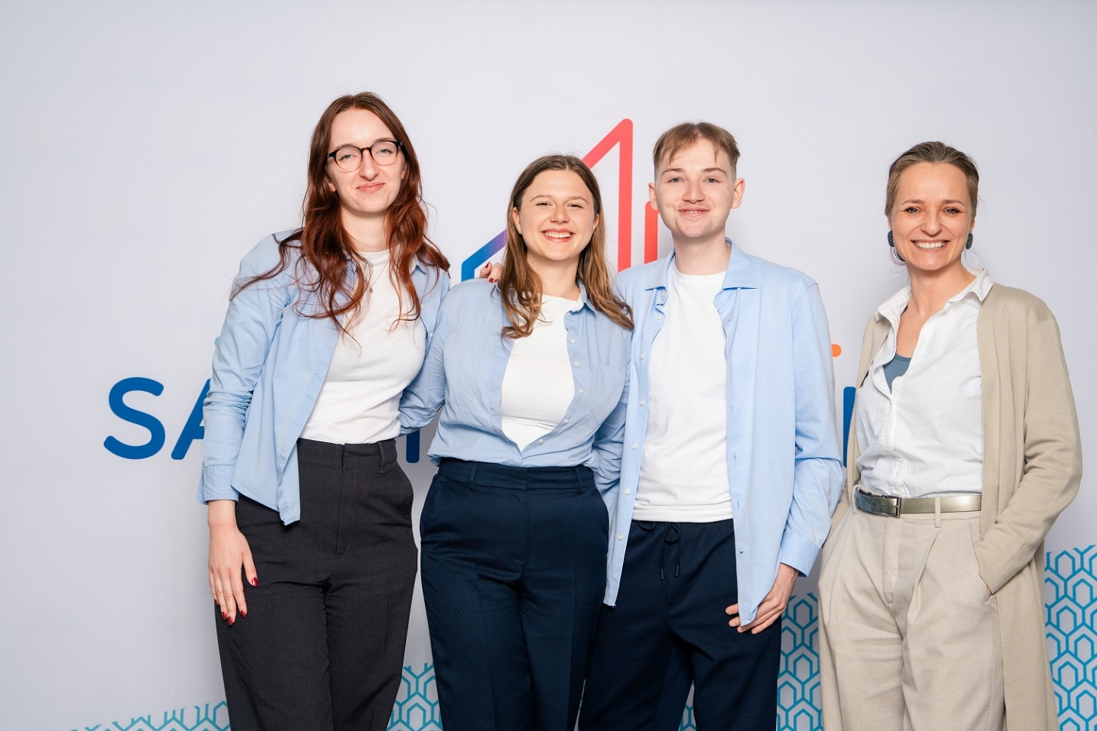
I miejsce oraz wyróżnienie w kategorii „Design” – zespół: Julia Będkowska, Daniel Bobrowski, Paulina Olschowka, promotorka: dr inż. arch. Aleksandra Witeczek.
Drugie miejsce zajęli studenci Politechniki Wrocławskiej: Dominik Gromek, Paweł Mordeja oraz Alicja Smoczyk za projekt „Red” opracowany pod opieką dr inż. arch. Anny Berbesz-Wyrodek.
– Nagroda została przyznana za szerokie podejście do projektu i dogłębną analizę funkcjonalną otoczenia urbanistycznego. Szczegółowe badanie potrzeb użytkowników stało się punktem wyjściowym do stworzenia przemyślanego programu funkcjonalno-przestrzennego, gdzie nie zabrakło nawiązania detalem do lokalnej kultury. Odważne podejście do rozwiązań sportowych, takich jak boisko na wodzie, poszerza możliwości wykorzystania potencjału rzeki – skomentowała arch. Agnieszka Kalinowska-Sołtys.
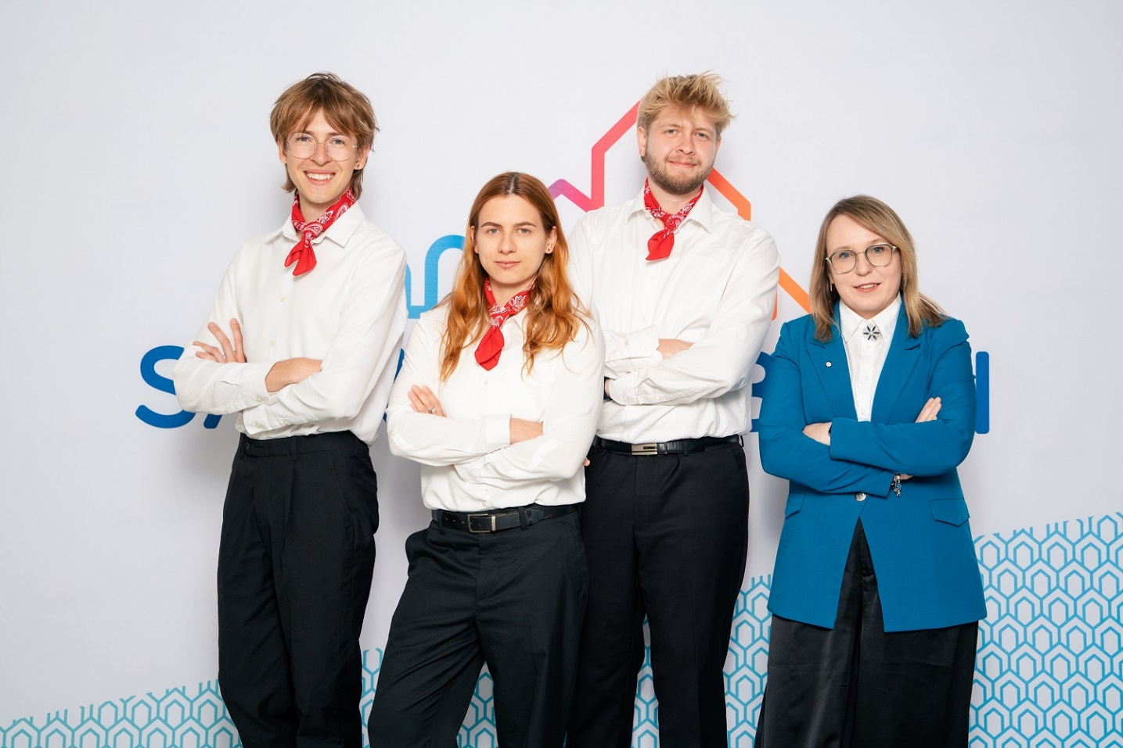
II miejsce – zespół: Dominik Gromek, Paweł Mordeja, Alicja Smoczyk, opiekunka: dr inż. arch. Anna Berbesz-Wyrodek.
Trzecią nagrodę przyznano Klaudii Bibrowskiej, Mai Kowalczuk i Marii Królak z Politechniki Wrocławskiej za koncept „Kilim”, przygotowany pod opieką dr inż. arch. Anny Berbesz-Wyrodek.
– Projekt oparty na bardzo wyraźnej idei. Takiej, która od początku ustawia zasady gry i konsekwentnie prowadzi cały proces projektowy. Widać tu uważny research i próbę odczytania Belgradu nie jako abstrakcyjnej lokalizacji, lecz jako miejsca z własną kulturą, historią i codziennością. Pojawia się rozmowa z mieszkańcami, konkretne pytania o potrzeby i sposób życia. Architektura przestaje być tylko propozycją, a zaczyna wynikać z rozpoznania – uznał Marcin Szczelina. – Następnie wszystko zostaje idei podporządkowane. Pojawia się precyzyjne narzędzie projektowe, które porządkuje przestrzeń od skali budynku, aż po układ urbanistyczny. Momentami ta konsekwencja ociera się o dosłowność i potrafi zawęzić pole decyzji. Ponieważ to projekt, który bierze odpowiedzialność za własne reguły. Inspiracja, która mogła pozostać jedynie obrazem, zostaje tu przełożona na spójny system organizujący całe założenie. Trochę jak tkanie miasta, gdzie kolejne elementy układają się w przemyślaną strukturę. Można powiedzieć, że rzadko zdarza się projekt, który z taką konsekwencją rozgrywa temat dywanu, przekładając jego logikę na całe założenie urbanistyczne. Kilim to nie tylko dekoracja, ale także układ znaczeń zapisany w powtarzalnym wzorze. A tutaj ten wzór naprawdę zaczyna budować architekturę.
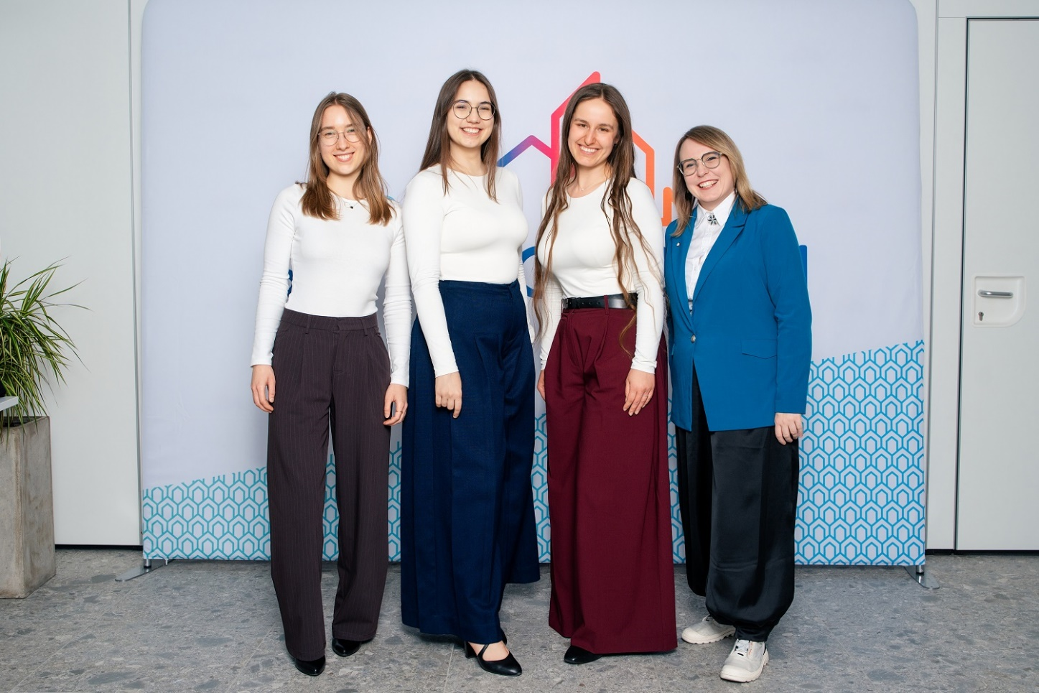
III miejsce – zespół: Klaudia Bibrowska, Maja Kowalczuk, Maria Królak, promotorka: dr inż. arch. Anna Berbesz-Wyrodek.
Na wyróżnienie w kategorii „Zrównoważone budownictwo” zasłużył pomysł „Blok Zero” autorstwa Martyny Chudalewskiej, Kai Klimkowskiej i Agaty Szubert z Politechniki Wrocławskiej. Powstał on pod czujnym okiem dr hab. inż. arch. Ewy Cisek.
– Projekt renowacji Akademickiego Klubu Żeglarskiego stanowi przykład odpowiedzialnego podejścia do istniejącej architektury, opartego na zasadzie minimalnej ingerencji (co było założeniem konkursowym) i maksymalnego efektu. Zachowując tożsamość obiektu, autorki skutecznie łączą funkcje edukacyjne, rekreacyjne i warsztatowe w spójną, wielofunkcyjną przestrzeń. Na szczególne wyróżnienie zasługuje wprowadzenie bioaktywnego przyziemia, które wzmacnia relację budynku z otoczeniem i poprawia jakość użytkową. Projekt cechuje się także wysoką efektywnością materiałową i ekonomiczną – przy ograniczonych nakładach osiągnięto trwałość oraz niski poziom zużycia energii. To realizacja pokazująca, że nowoczesna modernizacja może być jednocześnie oszczędna, funkcjonalna i środowiskowo odpowiedzialna – stwierdziła dr inż. Dorota Bartosz.

Wyróżnienie w kategorii „Zrównoważone budownictwo” – zespół: Martyna Chudalewska, Kaja Klimkowska, Agata Szubert, promotorka: dr hab. inż. arch. Ewa Cisek.

Równowaga między nowym a istniejącym
W 21. edycji uczestnicy zmierzyli się z dwoma tematami konkursowymi, które dotyczyły nabrzeża Sawy w Belgradzie, w pobliżu jej ujścia do Dunaju. Tym razem Architecture Student Contest połączył projektowanie nowej zabudowy z rewitalizacją istniejącego obiektu, dając studentom możliwość pracy zarówno z nową tkanką miejską, jak i z historycznym dziedzictwem tej lokalizacji. Istotne znaczenie miała szczególna wartość przyrodnicza tego obszaru, wymagająca uwzględnienia zasad zrównoważonego rozwoju i ochrony bioróżnorodności.
Pierwsza część dotyczyła zaprojektowania nowego obiektu zakwaterowania sportowców. Program funkcjonalny przewidywał m.in. część mieszkalną, strefy wspólne, zaplecze sportowe i rekreacyjne. Integralnym elementem pracy była propozycja zagospodarowania terenów zielonych i przestrzeni publicznych – ścieżek, boisk oraz ogrodów społecznych – które miały harmonijnie wpisać się w tkankę miasta i powiązać projekt z otoczeniem, w tym z Brodarską ulicą, mostem kolejowym i parkiem wiśni japońskich. Celem było stworzenie funkcjonalnej, zintegrowanej przestrzeni odpowiadającej na potrzeby użytkowników i wzmacniającej potencjał tej części miasta.
Druga część zadania dotyczyła renowacji Akademickiego Klubu Żeglarskiego w Belgradzie, który należało dostosować do współczesnych potrzeb. Projekt wymagał zachowania charakteru obiektu przy jednoczesnym wprowadzeniu rozwiązań odpowiadających nowym funkcjom i oczekiwaniom użytkowników. Ważnym elementem było wzmocnienie relacji budynku z rzeką oraz stworzenie przyjaznych przestrzeni publicznych wokół niego. Studenci mogli zaproponować też koncepcyjne rozwiązania łączące nową zabudowę z rewitalizowanym obiektem w ramach spójnego kompleksu sportowo-rekreacyjnego.
System punktacji obejmował kryteria odnoszące się zarówno do jakości architektonicznej, jak i zgodności pomysłów z zasadami zrównoważonego budownictwa. Jury analizowało m.in. innowacyjność i spójność, jakość rozwiązań przestrzennych, sposób wpisania w kontekst urbanistyczny i przyrodniczy, a także efektywność energetyczną, niskoemisyjność, wykorzystanie materiałów o obiegu zamkniętym oraz komfort użytkowników. Istotne znaczenie miała także odpowiedź na wyzwania związane z ochroną lokalnego ekosystemu, w tym obecnością chronionego gatunku ptaka – kormorana małego.
W tym roku prace konkursowe oceniało Jury w składzie: arch. Ewa P. Porębska, współtwórczyni i redaktorka naczelna miesięcznika „Architektura-Murator” w latach 1994–2024, krytyk i kurator architektury Marcin Szczelina, redaktor naczelny „Architecture Snob”, arch. Agnieszka Kalinowska-Sołtys, dyrektorka operacyjna i członkini zarządu UN Global Compact Network Poland, dr inż. Dorota Bartosz, dyrektorka ds. zrównoważonego budownictwa w Polskim Stowarzyszeniu Budownictwa Ekologicznego PLGBC, arch. Marta Sękulska-Wrońska, partnerka i CEO pracowni WXCA, Michał Ciesielski, dyrektor marki, komunikacji i marketingu strategicznego Saint-Gobain w Polsce i Ukrainie, Piotr Wereski, kierownik rozwoju systemów PreFab Saint-Gobain Solutions.
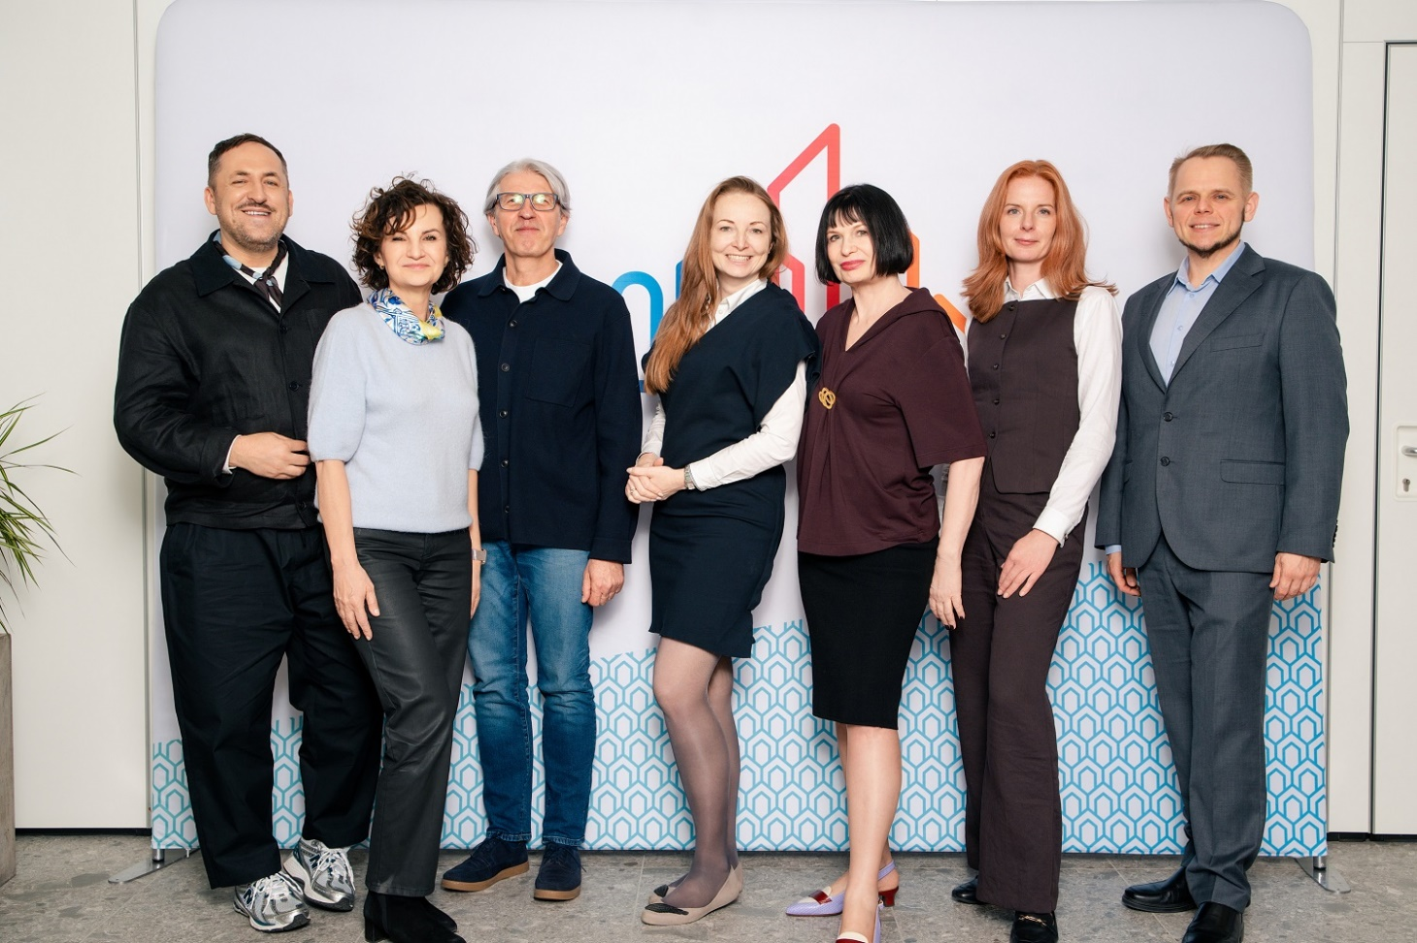
Od lewej: Marcin Szczelina, Dorota Bartosz, Piotr Wereski, Marta Sękulska-Wrońska, Ewa P. Porębska, Agnieszka Kalinowska-Sołtys, Michał Ciesielski.
O Saint-Gobain
Saint-Gobain, światowy lider w dziedzinie lekkiego i zrównoważonego budownictwa, tworzy, produkuje i dystrybuuje materiały oraz usługi dla rynku budowlanego i przemysłowego. Zintegrowane rozwiązania w zakresie renowacji budynków publicznych i prywatnych, lekkiego budownictwa oraz dekarbonizacji budownictwa i przemysłu są opracowywane w procesie ciągłej innowacji i zapewniają zrównoważony rozwój i efektywność. Zobowiązanie Grupy wyrażone jest w jej celu nadrzędnym: “MAKING THE WORLD A BETTER HOME”.

Wartość sprzedaży w 2025 roku: 46,5 mld EUR.

162 000 pracowników w 80 krajach.

Firma podjęła zobowiązanie do osiągnięcia neutralności węglowej do 2050 roku.

Więcej informacji o Saint-Gobain można znaleźć na naszej stronie: www.saint-gobain.pl
Dodatkowe informacje:

Michał Ciesielski, dyrektor marki, komunikacji i marketingu strategicznego

michal.ciesielski@saint-gobain.com

Monika Mazurek-Skrzekowska, kierownik marki i komunikacji

monika.mazurek@saint-gobain.com

